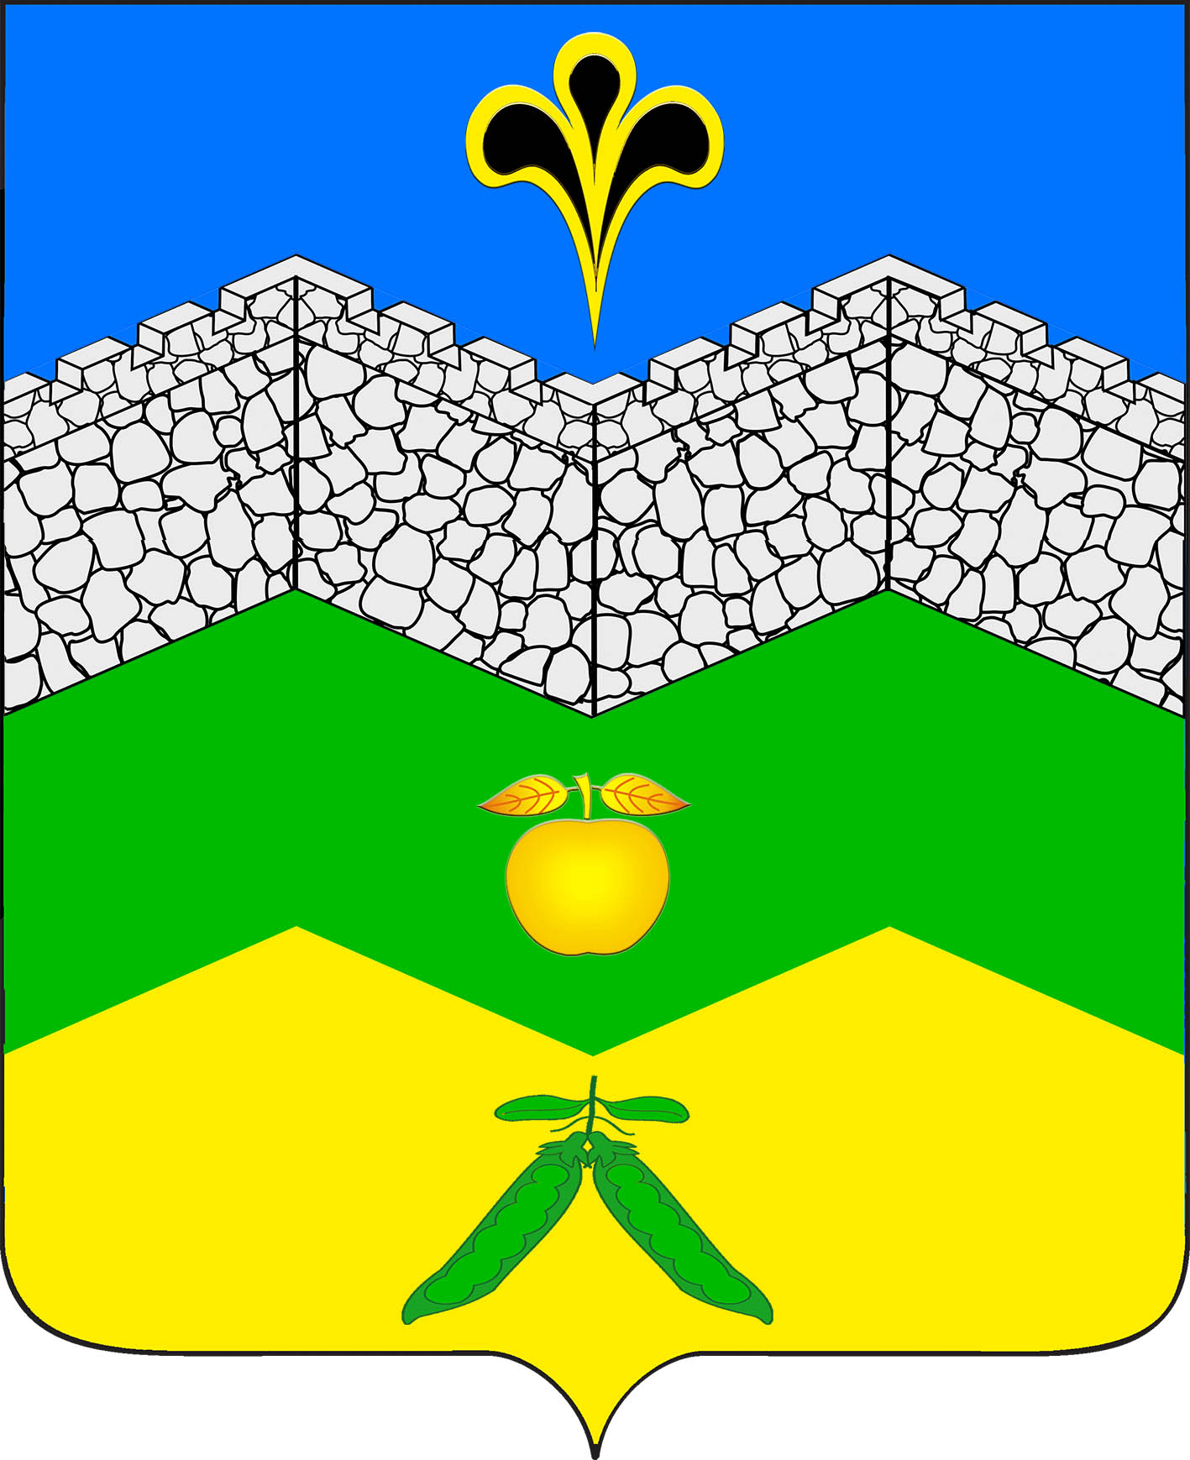
администрация адагумского сельского поселения крымского района
ПОСТАНОВЛЕНИЕ

от 29.12.2014 г № 156
хутор Адагум

О внесении изменений в постановлении администрации Адагумского сельского поселения Крымского района от 06.12.2010г № 154 «О комиссии по соблюдению требований к служебному поведению муниципальных служащих и урегулированию конфликта интересов»

На основании протеста Крымского межрайонного прокурора от 12.12.2014г № 86-01-2014/11306, с целью приведения правового акта в соответствие с законодательством постановляю:
1.Внести в постановление администрации Адагумского сельского поселения крымского района от 06.12.2010г № 154 «О комиссии по соблюдению требований к служебному поведению муниципальных служащих и урегулированию конфликта интересов» следующие изменения:
1.1.Приложение № 1 изложить в новой редакции ( приложение № 1)
1.2. Приложение № 2 изложить в новой редакии ( приложении № 2)
2.Настоящее постановление вступает в силу со дня его обнародования.

Глава Адагумского сельского поселения
Крымского района П.Д.Багмут

Приложение № 1
к постановлению администрации Адагумского сельского поселения Крымского района
от 29.12.2014. № 156

Положение
о комиссии по соблюдению требованийк служебному поведению муниципальных служащих, замещающих должности муниципальной службы в администрации Адагумского сельского посления Крымского района и урегулированию конфликта интересов

1.Положение о комиссии по соблюдению требований к служебному поведению муниципальных служащих, замещающих должности муниципальной службы в администрации Адагумского сельского поселения Крымского района (далее – администрации поселения), и урегулированию конфликта интересов (далее Положение) разработано в соответствии со статьёй 14.1 Федерального закона от 02 марта 2007 года №25-ФЗ «О муниципальной службе в Российской Федерации», Федеральным законом от 25 декабря 2008 года № 273-ФЗ «О противодействии коррупции».
2.Комиссия по соблюдению требований к служебному поведению муниципальных служащих, замещающих должности муниципальной службы в администрации Адагумского сельского поселения Крымского района и урегулированию конфликта интересов (далее - Комиссия) в своей деятельности руководствуются Конституцией Российской Федерации, федеральными конституционными законами, федеральными законами, актами Президента Российской Федерации и Правительства Российской Федерации, нормативно-правовыми актами Краснодарского края, настоящим Положением.
3.Комиссия рассматривает вопросы, связанные с соблюдением требований к служебному поведению и (или) требований об урегулировании конфликта интересов, в отношении муниципальных служащих, замещающих должности муниципальной службы в администрации Адагумского сельского поселения Крымского района (далее - муниципальные служащие).
4.Основной задачей Комиссии является:
а) содействие администрации поселения в обеспечении соблюдения муниципальными служащими ограничений и запретов, требований о предотвращении или урегулировании конфликта интересов, а также в обеспечении исполнения ими обязанностей, установленных Федеральным законом от 25 декабря 2008 года №273-ФЗ «О противодействии коррупции», другими федеральными законами (далее требования к служебному поведению и (или) требования об урегулировании конфликта интересов);
б) осуществление в администрации поселения мер по предупреждению коррупции.
5.Состав Комиссии утверждается постановлением админисрации Адагумского сельского поселения Крымского района
В состав Комиссии входят:
глава сельского поселения, и уполномоченные им муниципальные служащие, депутаты Совета Адагумского сельского поселения Крымского района.
Состав Комиссии формируется таким образом, чтобы была исключена возможность возникновения конфликта интересов, который мог бы повлиять на принимаемые Комиссией решения.
Комиссия состоит из председателя, заместителя председателя, секретаря и членов Комиссии. Все члены Комиссии при принятии решений обладают равными правами. В отсутствие председателя заседания Комиссии проводит заместитель председателя.
Предпочтение при включении в состав Комиссии в качестве независимых экспертов должно быть отдано лицам, трудовая (служебная) деятельность которых в течение трех и более лет была связана с государственной гражданской службой, муниципальной службой.
Независимые эксперты включаются в состав Комиссии на добровольной основе.
6. Основанием для проведения заседания Комиссии является:
1)информация о несоблюдении муниципальным служащим запретов и ограничений, предусмотренных положениями Федерального закона от 02.03.2007 года №25-ФЗ «О муниципальной службе в Российской Федерации» (далее - запреты и ограничения, связанные с муниципальной службой);
2)информация о наличии у муниципального служащего личной заинтересованности, которая приводит или может привести к конфликту интересов;
3)запрос гражданина, замещавшего должности муниципальной службы, перечень которых устанавливается нормативными правовыми актами Российской Федерации, в течение двух лет после увольнения с муниципальной службы, согласия Комиссии на право замещения должности в коммерческих и некоммерческих организациях, если отдельные функции муниципального управления данными организациями входили в должностные (служебные) обязанности муниципального служащего.
7. Информация, указанная в пункте 6 настоящего Положения, должна быть представлена в письменном виде и содержать следующие сведения:
1)фамилию, имя, отчество муниципального служащего и замещаемую им должность муниципальной службы;
2)описание несоблюдения муниципальным служащим запретов и ограничений, связанных с муниципальной службой, или признаков личной заинтересованности, которая приводит или может привести к конфликту интересов;
3)наименование коммерческой и некоммерческой организации, должности, на которую претендует гражданин, ранее замещавший должность муниципальной службы;
4)данные об источнике информации.
8. В Комиссию могут быть представлены материалы, подтверждающие нарушение муниципальным служащим требований к служебному поведению или наличие у него личной заинтересованности, которая приводит или может привести к конфликту интересов. В Комиссию также предоставляются должностные инструкции, иные документы, устанавливающие должностные (служебные) обязанности муниципального служащего и по должности в коммерческих и некоммерческих организациях, на которую претендует гражданин, ранее замещавший должность муниципальной службы.
9. Комиссия не рассматривает сообщения о преступлениях и административных правонарушениях, а также анонимные обращения, не проводит проверки по фактам нарушения служебной дисциплины.
10. Председатель Комиссии в 3-дневный срок со дня поступления информации, указанной в пункте 6 настоящего Положения выносит решение о проведении проверки этой информации, в том числе материалов, указанных в пункте 8 настоящего Положения.
Проверка информации и материалов осуществляется в месячный срок со дня принятия решения о ее проведении. Срок проверки может быть продлен до двух месяцев по решению председателя Комиссии.
в случае если в Комиссию поступила информация о наличии у муниципального служащего личной заинтересованности, которая приводит или может привести к конфликту интересов, председатель Комиссии немедленно информирует об этом непосредственного руководителя муниципального служащего в целях принятия им мер по предотвращению конфликта интересов:
изменение должностного или служебного положения муниципального служащего, являющегося стороной конфликта интересов (в том числе отстранение его от исполнения должностных (служебных) обязанностей);
отказ муниципального служащего от выгоды, явившейся причиной возникновения конфликта интересов;
отвод или самоотвод муниципального служащего;
Кроме того возможно предотвращение и урегулирование конфликта интересов следующими путями:
ограничение доступа служащего к конкретной информации;
усиление контроля выполнения служащим обязанностей, в ходе выполнения которых возникает конфликт интересов;
установление коллегиального порядка принятия решений по вопросам, с которым связан конфликт интересов.
11. Согласие Комиссии на замещение гражданином, ранее замещавшим должность муниципальной службы, должности в коммерческих и некоммерческих организациях, если отдельные функции муниципального управления данными организациями входили в должностные (служебные) обязанности муниципального служащего, дается в порядке, устанавливаемом нормативными правовыми актами Российской Федерации.
12. Председатель Комиссии имеет право письменно запрашивать в установленном порядке дополнительные сведения, необходимые для работы Комиссии, от различных органов и организаций.
13. Дата, время и место заседания Комиссии устанавливаются ее председателем после сбора материалов, подтверждающих либо опровергающих информацию, указанную в пункте 6 настоящего Положения. Секретарь Комиссии решает организационные вопросы, связанные с подготовкой заседания Комиссии, а также извещает членов Комиссии о дате, времени и месте заседания, о вопросах, включенных в повестку дня не позднее, чем за три рабочих дня до дня заседания.
14. Заседание Комиссии считается правомочным, если на нем присутствует не менее двух третей от общего числа членов Комиссии.
15. При возможном возникновении конфликта интересов у членов Комиссии в связи с рассмотрением вопросов, включенных в повестку дня заседания Комиссии, они обязаны до начала заседания заявить об этом. В подобном случае соответствующий член Комиссии не принимает участие в рассмотрении указанных вопросов.
16. Заседание Комиссии проводится в присутствии муниципального служащего. На заседании Комиссии может присутствовать уполномоченный муниципальным служащим представитель. Заседание Комиссии переносится, если муниципальный служащий не может участвовать в заседании по уважительной причине. На заседание Комиссии могут приглашаться иные должностные лица, сотрудники органов местного самоуправления Адагумского сельского поселения Крымского района, а также представители заинтересованных организаций.
17. На заседании Комиссии заслушиваются пояснения муниципального служащего, рассматриваются материалы, относящиеся к вопросам, включенным в повестку дня заседания. Комиссия вправе пригласить на свое заседание иных лиц и заслушать их устные или рассмотреть письменные пояснения.
18. Члены Комиссии и лица, участвовавшие в ее заседании, не вправе разглашать сведения, ставшие им известными в ходе работы Комиссии.
19. По итогам рассмотрения информации, указанной в подпункте 1 пункта 6 настоящего Положения, Комиссия может принять одно из следующих решений:
а) установить, что в рассматриваемом случае не содержится признаков несоблюдения муниципальным служащим запретов и ограничений, связанных с муниципальной службой;
б) установить, что муниципальный служащий нарушил запреты и ограничения, связанные с муниципальной службой. В этом случае в решении Комиссии предлагается указать муниципальному служащему на недопустимость нарушения запретов и ограничений, связанных с муниципальной службой, а также принять к нему меры дисциплинарной или иной ответственности.
20. По итогам рассмотрения информации, указанной в подпункте 2 пункта 6 настоящего Положения, Комиссия может принять одно из следующих решений:
а) установить, что в рассматриваемом случае не содержится признаков личной заинтересованности муниципального служащего, которая приводит или может привести к конфликту интересов;
б) установить факт наличия личной заинтересованности муниципального служащего, которая приводит или может привести к конфликту интересов. В этом случае в решении Комиссии предлагаются рекомендации, направленные на предотвращение или урегулирование этого конфликта интересов.
21. По итогам рассмотрения информации, указанной в подпункте 3 пункта 6 настоящего Положения, Комиссия принимает решение в порядке, устанавливаемом нормативными правовыми актами Российской Федерации.
22. Решения Комиссии принимаются простым большинством голосов присутствующих на заседании членов Комиссии.
23. Решения Комиссии оформляются протоколами, которые подписывают члены Комиссии, принявшие участие в ее заседании. Решения Комиссии по урегулированию конфликта интересов должны носить обязательный характер, в противном случае на усмотрение руководителя остается решение вопросов предотвращения и урегулирования конфликтов интересов. Руководитель может по своему субъективному усмотрению счесть конфликт незначительным и позволить государственному служащему исполнять служебные обязанности в состоянии конфликта интересов и не несет реальной ответственности за попустительство служащему, находящемуся в состоянии конфликта интересов.
24. В решении Комиссии указываются:
а) фамилия, имя, отчество, должность муниципального служащего, в отношении которого рассматривался вопрос о несоблюдении запретов и ограничений, связанных с муниципальной службой, о наличии личной заинтересованности, которая приводит или может привести к конфликту интересов, о согласии на замещение гражданином, ранее замещавшем должность муниципальной службы, должности в коммерческих и некоммерческих организациях, если отдельные функции муниципального управления данными организациями входили в должностные (служебные) обязанности муниципального служащего;
б) источник информации, ставшей основанием для проведения заседания Комиссии;
в) дата поступления информации в Комиссию и дата ее рассмотрения на заседании Комиссии, существо информации;
г) фамилии, имена, отчества членов Комиссии и других лиц, присутствующих на заседании;
д) существо решения и его обоснование;
е) езультаты голосования.
25. Член Комиссии, не согласный с решением Комиссии, вправе в письменном виде изложить свое мнение, которое подлежит обязательному приобщению к протоколу заседания Комиссии.
26.Копии решения Комиссии в течение трех дней со дня их принятия направляются представителю нанимателя (работодателю), муниципальному служащему, другим заинтересованным лицам.
27.Решение Комиссии может быть обжаловано муниципальным служащим в порядке, предусмотренном законодательством Российской Федерации в 10 - дневный срок.
28. Представитель нанимателя (работодатель) по результатам рассмотрения предложений, указанных в решении Комиссии, обязан принять меры по предотвращению или урегулированию конфликта интересов.
Представитель нанимателя (работодатель) вправе отстранить муниципального служащего от замещаемой должности муниципальной службы (не допускать к исполнению должностных обязанностей) в период урегулирования конфликта интересов.
29. В случае установления Комиссией обстоятельств, свидетельствующих о наличии признаков дисциплинарного проступка в действиях (бездействии) муниципального служащего, в том числе в случае неисполнения им обязанности сообщать представителю нанимателя (работодателю) о личной заинтересованности при исполнении должностных (служебных) обязанностей, которая может привести к конфликту интересов, а также в случае непринятия муниципальным служащим мер по предотвращению такого конфликта, представитель нанимателя (работодатель) после получения от Комиссии соответствующей информации может привлечь муниципального служащего к дисциплинарной ответственности в порядке, предусмотренном трудовым законодательством.
30. Решение Комиссии, принятое в отношении муниципального служащего, хранится в его личном деле.
31. Организационно-техническое и документационное обеспечение деятельности, а также информирование членов Комиссии о вопросах, включенных в повестку дня, о дате, времени и месте проведения заседания, ознакомление членов Комиссии с материалами, представляемыми для обсуждения на заседании Комиссии, осуществляются секретарем Комиссии.

Ведущий специалист администрации
Адагумского сельского поселения
Крымского района Е.И.Суханова

Приложение № 2
к постановлению администрации Адагумского сельского поселения Крымского района
от 29.12.2014. г. № 156

Состав комиссии
по соблюдению требований к служебному поведению
муниципальных служащих, замещающих должности муниципальной
службы в администрации Адагумского сельского поселения Крымского района и урегулированию конфликта интересов

Багм ут П.Д. | глава Адагумского сельского поселения Крымского района, председатель комиссии
Грицюта А.В.. | ведущий специалист администрации Адагумского сельского поселения Крымского района, заместитель председателя комиссии
Суханова Е.И.  Муреева Т.В. | ведущий специалист администрации Адагумского сельского поселения Крымского района, секретарь комиссии  депутат Совета Адагумского сельского поселения Крымского района, член комиссии
Козубенко М.М. | Председатель профсоюзного комитета администрации Адагумского сельского поселения Крымского района, член комиссии

Ведущий специалист администрации
Адагумского сельского поселения
Крымского района Е.И.Суханова

